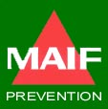

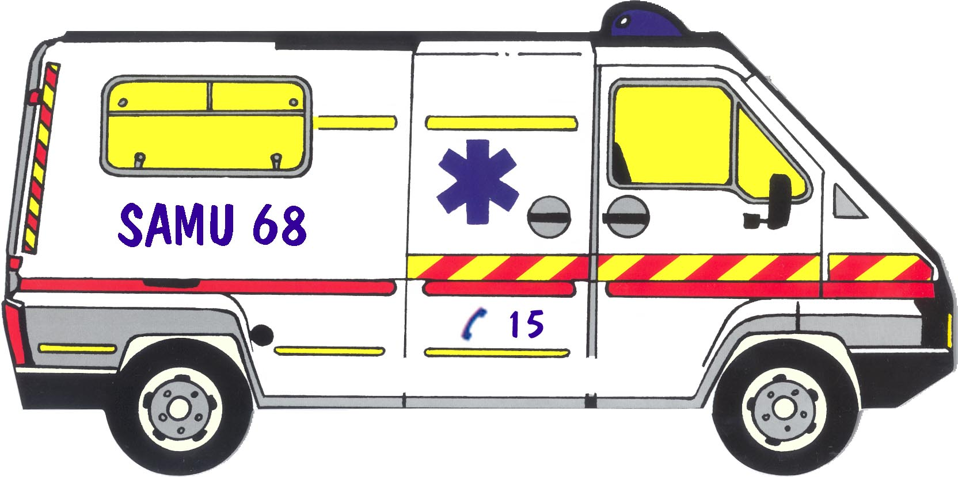

On alerte selon le cas :
 les parents
 le SAMU (15 ou 112)

Lorsque l’on alerte le SAMU (15 ou 112), un médecin régulateur va :
 évaluer la gravité
 vous conseiller
 faire parvenir les secours appropriés

Contenu du message : Indiquer :
 le numéro de téléphone de l’appel
 l’adresse précise de l’accident
 la nature de l’accident
 le nombre de victimes, âge et sexe
 l’état du ou des victimes
↓ saigne-t-elle ?
↓ répond-elle, de quoi se plaint-elle?
↓ respire-t-elle ?
 les gestes pratiqués

Répondre aux questions posées par le médecin régulateur

Ne jamais raccrocher le premier

La personne qui a donné l’alerte doit revenir sur les lieux de l’accident pour rendre compte.
Prévenir le gardien ou la loge de l’arrivée des secours et poster des témoins à ou aux entrées pour guider les secours.
Rappeler le SAMU (15 ou 112) en cas d’évolution de l’état de la ou des victimes.

